Pack die Sonne in den Spielzeug-Tank:
11. Bobby Car Solar Cup:

Am 18. September ließ sich in Bielefeld die Zukunft des allseits bekannten, roten Kult-Mobils bestaunen. Beim 11. Bobby Car Solar Cup traten insgesamt 25 Schüler-Teams von Schulen aus der Region Ostwestfalen-Lippe an, um mit modifizierten solarbetriebenen Bobby Cars ins Rennen zu gehen. Mit am Start war auch das Team „Lippe Racer“, zu dessen Sponsoren Mountain-Embedded zählte.

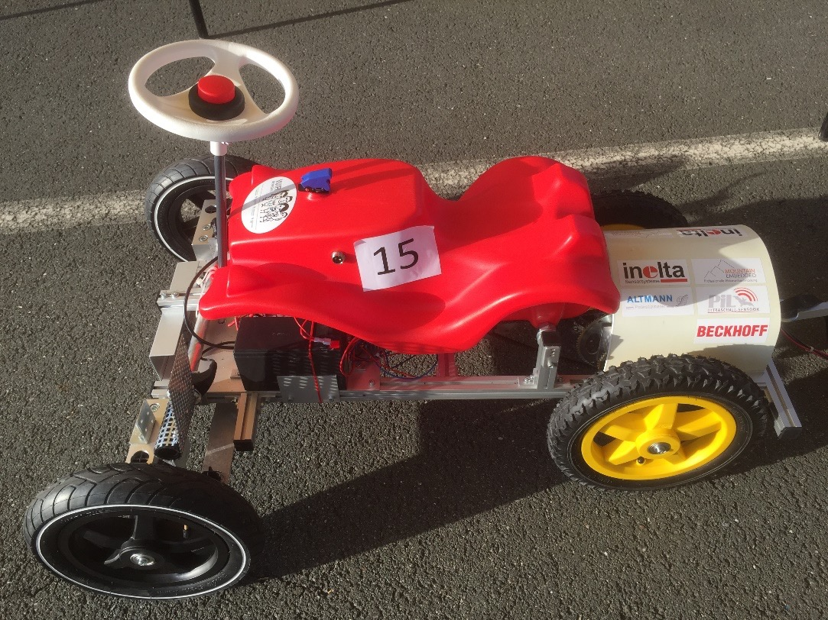
Bild 1: Der modifizierte Solar-Racer: Einzige Bedingung für die Konstruktionsteams war der Erhalt der charakteristischen Karosserie mit Original-Lenkrad und Hupe.

Startvoraussetzungen
Die rote Karosserie samt Lenkrad ist zwar noch dieselbe, aber „unter der Haube“ haben die Bobby-Car-basierten Solar Racer nicht mehr viel mit den kultigen Spielzeugautos für sehr junge Fahrer zu tun. Die angetretenen Teams hatten zuvor sechs Monate Zeit, die roten Minifahrzeuge von Bein- auf Solarkraft umzustellen. Einzige Bedingung: Die Bobby-Car-Karosserie mit Lenkrad und Hupe musste erhalten und das erforderliche Solarmodul auf einem Anhänger mitgeführt werden. Erlaubt bzw. ausdrücklich erwünscht hingegen waren unter anderem ein Austausch der Räder, Spurverbreiterungen und der Einsatz von Schaltungstechnik, Kondensatoren für bessere Sprintfähigkeit und optimierte Übersetzungen zwischen Antrieb und Traktionsrädern. Und da auch das Auge mitfährt, hatten die Teams aus Neunt- und Zehnt-Klässlern freie Hand bei der Gestaltung von Fahrzeug-Verkleidungen und Farbgestaltung.

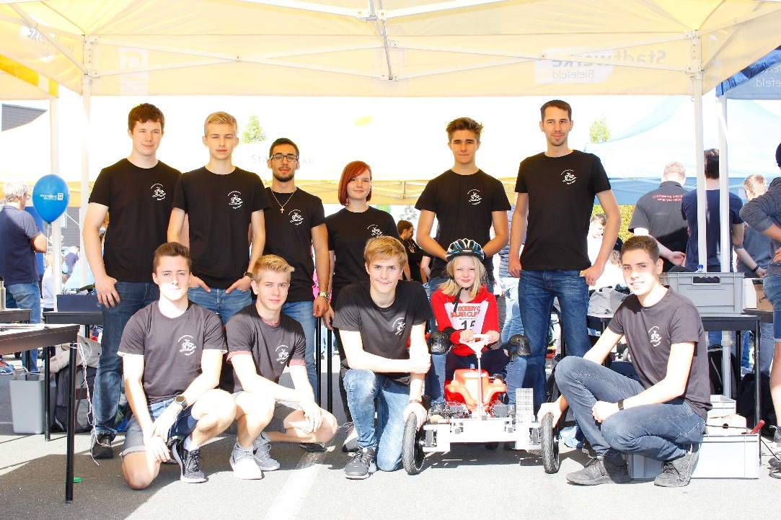
Bild 2: Das Lippe-Racer-Team

Sponsorensuche
Zur Finanzierung des Startgeldes galt es für die Teams, einen Sponsor aus der Wirtschaft zu finden. Das Geld wird von den Urhebern und Veranstaltern des Bobby Car Solar Cup, dem VDI OWL und dem Energie Impuls OWL e.V., zur Deckung der Kosten verwendet, die für je ein neues rotes Bobby Car, einen Satz neuer, regelkonformer Akkus oder ggf. für einen Komplettbausatz einschließlich Motoren, Regler und Solarmodule anfallen. In den vergangenen Jahren haben die Teilnehmer und Teilnehmerinnen über 100 Solar-Bobby Cars gebaut, die als Grundlage für Weiterentwicklungen zur Verfügung gestellt wurden. Die Suche nach einem Sponsor, der das Team auch in technischen Belangen unterstützen kann, ist ein wesentlicher Aspekt des Rennens. Er soll die Schülerinnen und Schüler dazu animieren, durch den direkten Kontakt zu Unternehmen wichtige Anregungen für die spätere Berufswahl zu gewinnen. Auf diese Weise hat das Team „Lippe Racer“ des Gymnasiums Schloss Neuhaus, das erstmalig an dem Wettbewerb teilnahm, Mountain Embedded als Sponsor gewonnen.
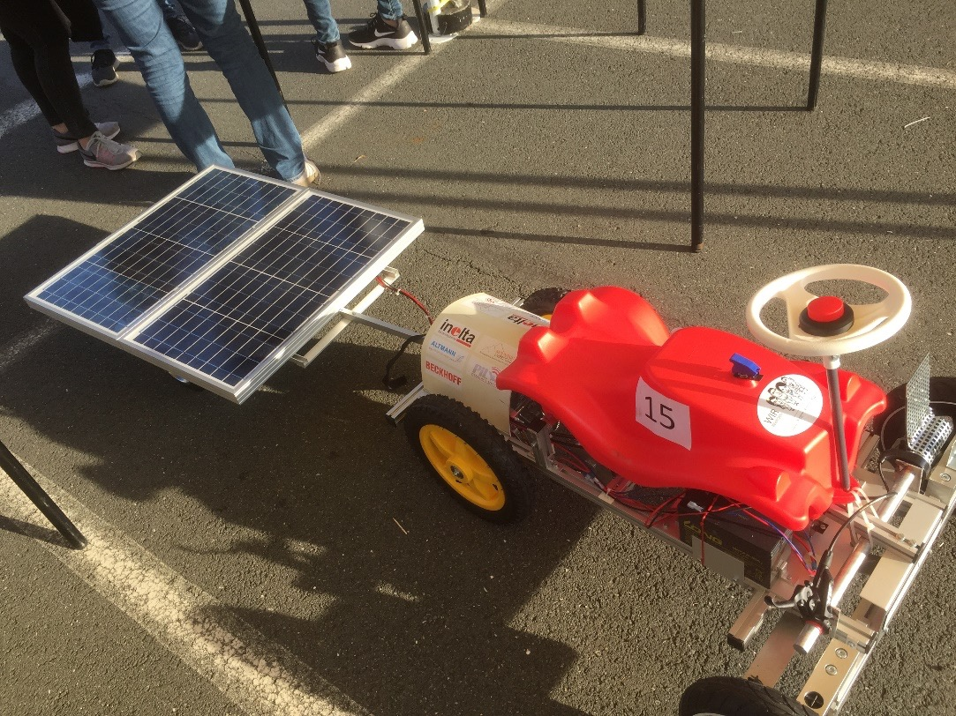
Bild 3: Nie mehr leerer Tank: Unbegrenzte Energie über den Anhänger

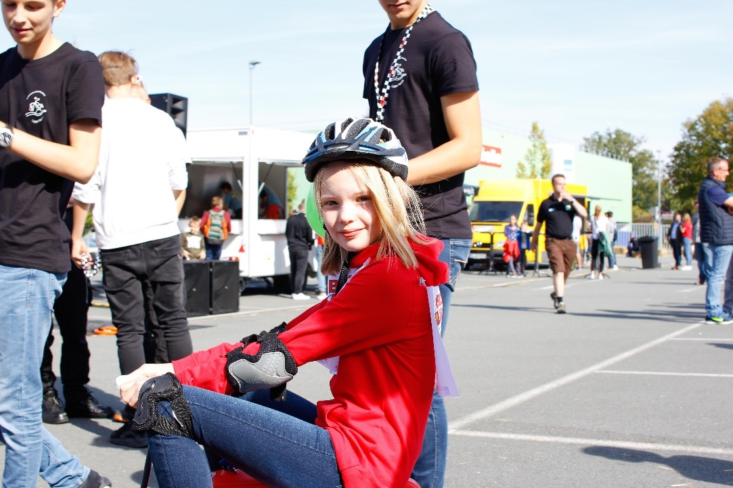
Bild 4: Rettung in letzter Sekunde: Ava Meyer-Rahe erklärte sich bereit, für den ausgeschiedenen Piloten Joshua das Steuer zu übernehmen.

Das Rennen
Im Rennen mussten die Pilotinnen oder Piloten, die mindestens 20 Kilo zu wiegen hatten und höchstens 9 Jahre alt sein durften, die eigene sowie die Leistungsfähigkeit der getunten Bobby Cars in einem Geschicklichkeitsparcours unter Beweis stellen. Für das „Lippe Racer“-Team ging der 9-Jährige Joshua Thottungal an den Start. Leider zog der junge Pilot seine Meldung auf Wunsch seiner Eltern zurück, nachdem es beim Test-Parcours zu einem kleinen Unfall gekommen war. Unter den Zuschauern konnte jedoch rasch eine Ersatzpilotin rekrutiert werden: Ava Meyer-Rahe nahm die Herausforderung an und den Platz hinter dem Lenkrad ein. Da Ava jedoch keine Gelegenheit gehabt hatte, sich zuvor mit dem Parcours vertraut zu machen, unterlief ihr zu Beginn ein kleiner Fahrfehler. In der Folge erhielt das Team eine 15-sekündige Zeitstrafe, die Ava trotz vollen Einsatzes im anschließenden Zeitrennen nicht wieder hereinfahren konnte. Doch die Lippe Racer nahmen es sportlich, denn schließlich ist bereits die Teilnahme am Rennen mit der funktionierenden Eigenkonstruktion als voller Erfolg zu werten. Hier lautete das Motto: Dabei sein ist alles. Mountain Embedded gratuliert dem Team ganz herzlich zu seinen Leistungen!
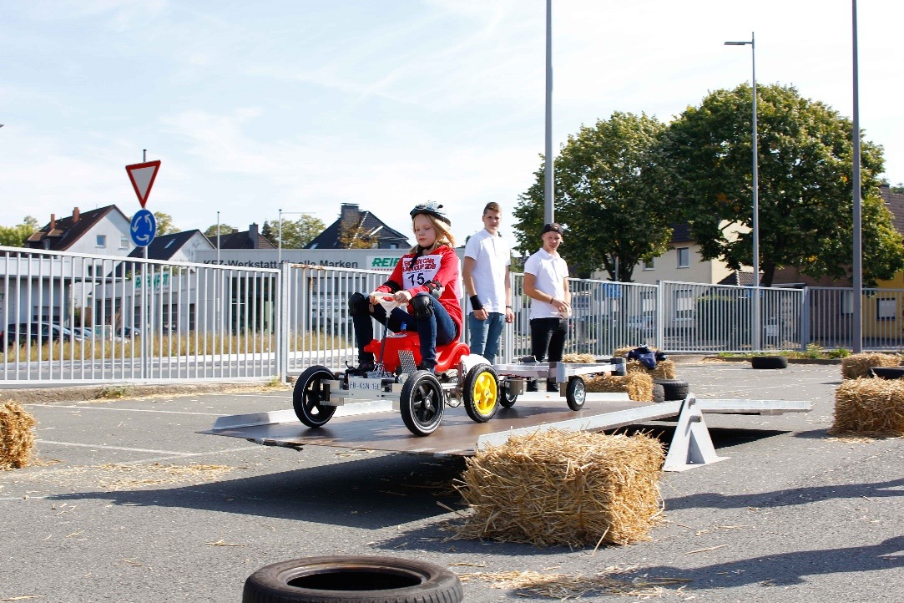
Bild 5: Fahrt mit Hindernissen. Die Piloten und Pilotinnen mussten hohes Geschick unter Beweis stellen

Team-Erfahrungen
Wie bewerten die Teammitglieder den Bobby Car Solar Cup? „Für mich war es das erste Projekt dieser Art“, schildert Jonas Brand. (16) von den Lippe Racers. „Ich habe gelernt, welche verschiedenen Bauteile alle notwendig sind, um ein Fahrzeug, wie in diesem Fall das Bobby Car, möglichst effizient mithilfe von erneuerbaren Energien anzutreiben“. Auch Jonas Menne (16) erläutert seine neuen Erfahrungen: „Wir haben bereits gebohrt, gefeilt, mit Gussharz und Aluprofilen gearbeitet. Außerdem wurde uns gezeigt, wie eine Drehmaschine funktioniert.“ Und für Levin Bönninghoff (16) stand zunächst der konstruktive Ansatz im Vordergrund: „Ich habe gelernt, wie man noch besser mit CAD-Software umgeht und wie die entwickelten Teile hinterher produziert werden“. Und wie lief es mit der Zusammenarbeit? Für die Schüler war es aus zeitlichen Gründen nicht immer ganz einfach, die Teamtreffen zu koordinieren, wie Yasmin Çolak. (15) berichtet: „Das Team sah sich leider recht selten gemeinsam, wodurch es schwierig war, alle immer auf demselben Stand zu halten. Aber wir haben durch Kommunikation z.B. über Whatsapp auch dieses Problem beheben können“. Jonas Brand bestätigt das: „Das größte Problem lag darin, neben der Schule Termine zu finden, an denen die meisten Team-Mitglieder Zeit hatten, um am Bobby Car weiter zu arbeiten. Ansonsten klappte die Arbeit im Team ziemlich gut und wir haben uns gegenseitig viel geholfen.“
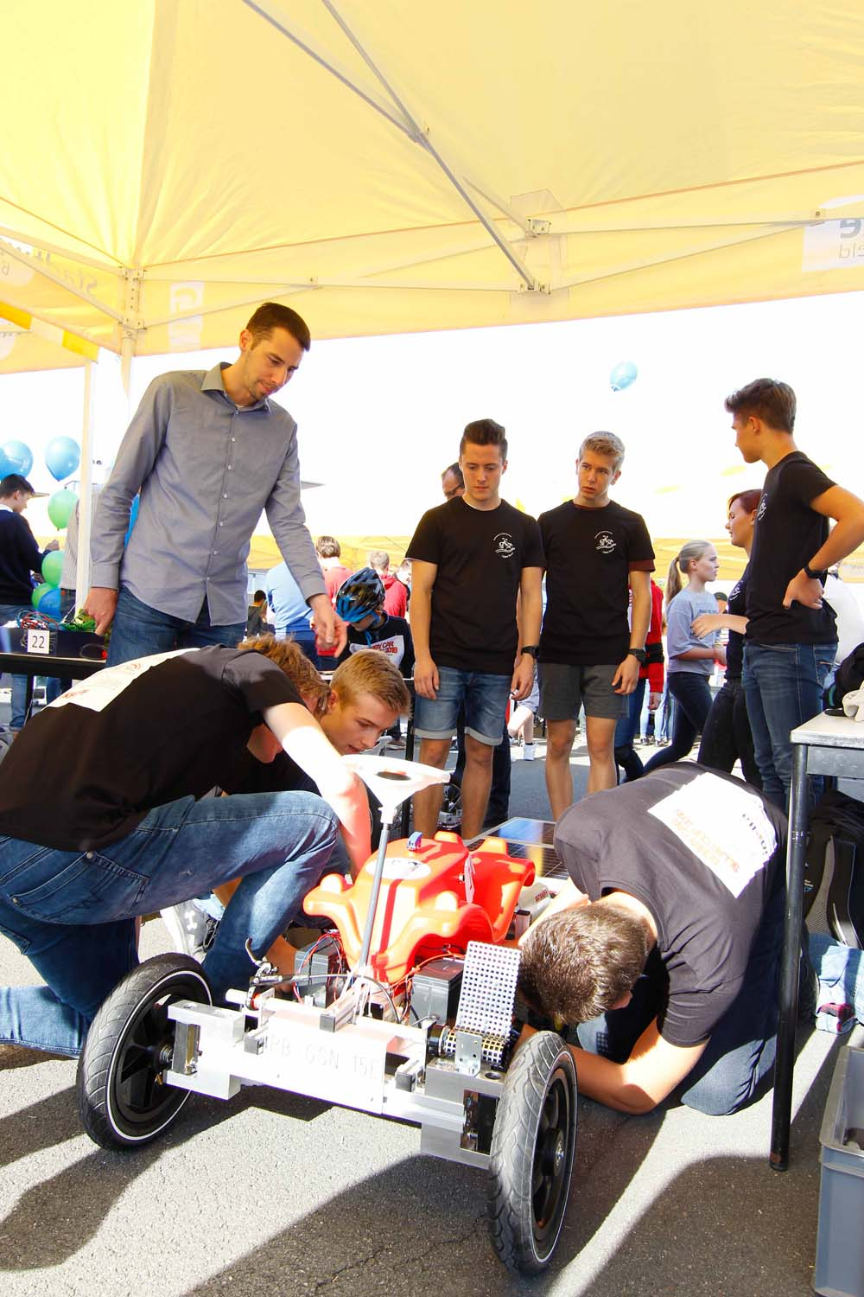
Bild 6: Boxenstopp

Berufswünsche
Da es zu den erklärten Zielen der Veranstalter des Bobby Car Solar Cup gehört, den jugendlichen Teilnehmern wegweisende Einblicke in die Berufswelt zu vermitteln, stellt sich abschließend die Frage, ob die Vorbereitungen zum Cup hier einen Einfluss auf die Lippe Racer hatten. Ihre Interessen sind vielseitig, und noch will sich keiner der Befragten aus dem Team endgültig festlegen. „Ich möchte etwas in Richtung Maschinenbau, Wirtschaftsingenieur oder E-Technik machen“ erklärt Levin. „Man muss immer für alles offen sein, aber ich müsste noch mehr erfahren, zum Beispiel durch Praktika.“ Yasmin kann sich vorstellen, vielleicht im Sensorbereich tätig zu werden: „Die Vielfalt der Sensoren wird meiner Meinung nach stark unterschätzt. Mich würde die Arbeit im Labor reizen, da ich es liebe, neue Sachen auszuprobieren und zu entwickeln.“ Während für Jonas Brand auf alle Fälle feststeht, dass er nach der Schule als Software-Entwickler arbeiten möchte, will Jonas Menne etwas mit Physik machen, am liebsten im Bereich der Teilchen- und Quantenphysik. „Durch das Projekt habe ich hauptsächlich Ausbildungsberufe kennengelernt, ich strebe aber ein Studium oder auch ein duales Studium an.“

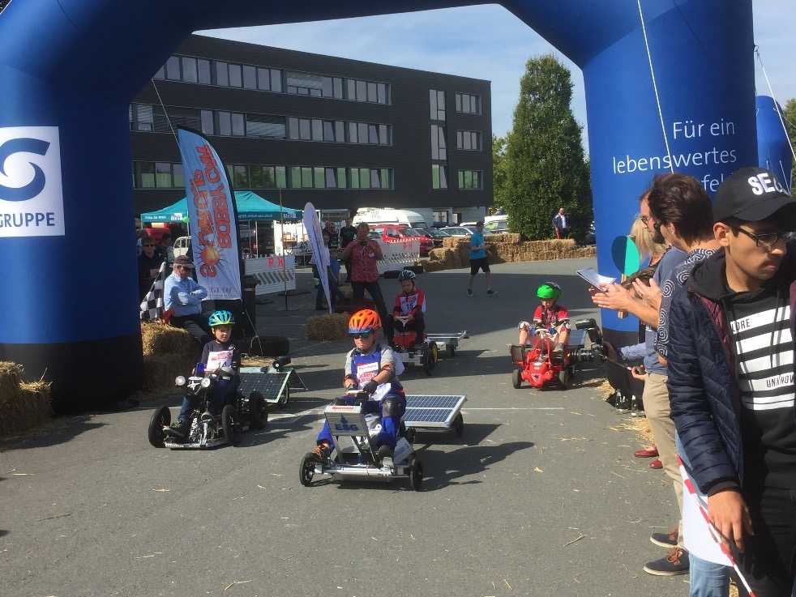
Bild 7: Kopf an Kopf im Zeitrennen.

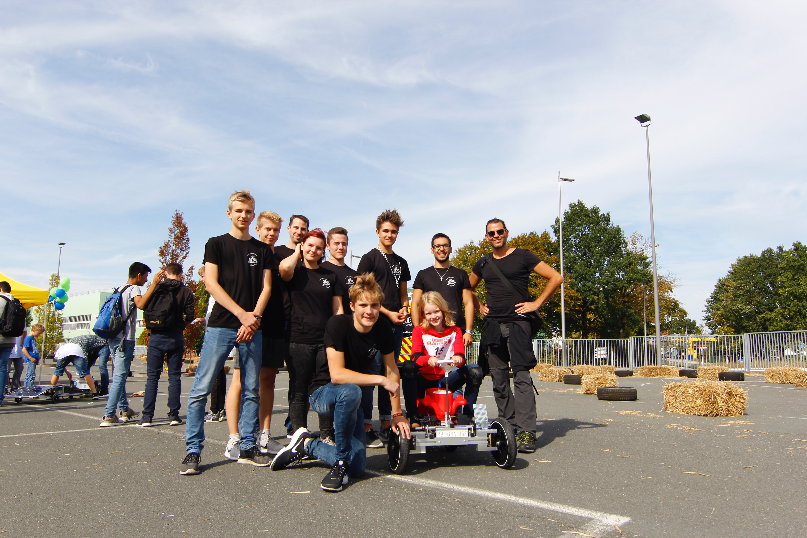
Mountain Embedded bedankt sich bei allen Mitgliedern des Lippe Racer-Teams für ihr tolles Engagement und drückt die Daumen für die Zukunft.

